Inhaltsverzeichnis
1. Allgemeine Informationen 1
2. Organisation des Posteingangs 1
3. Empfängerorientiertes Schreiben „an den Leser denken“ 1
4. Klar strukturierten und formulierten Inhalt 2
5. Schnelle Beantwortung 2
6. Weiterleitung der Original-E-Mail (nur wenn notwendig) 2
7. „In CC Setzen“ (Kopie an) 2
8. Fehlerkontrolle 3

Allgemeine Informationen
  - An: Wer wird bei „An“ angesprochen?
Hier wird der Empfänger eines Arbeitsauftrages adressiert, von dem eine Rückmeldung oder ein Ergebnis erwartet wird.
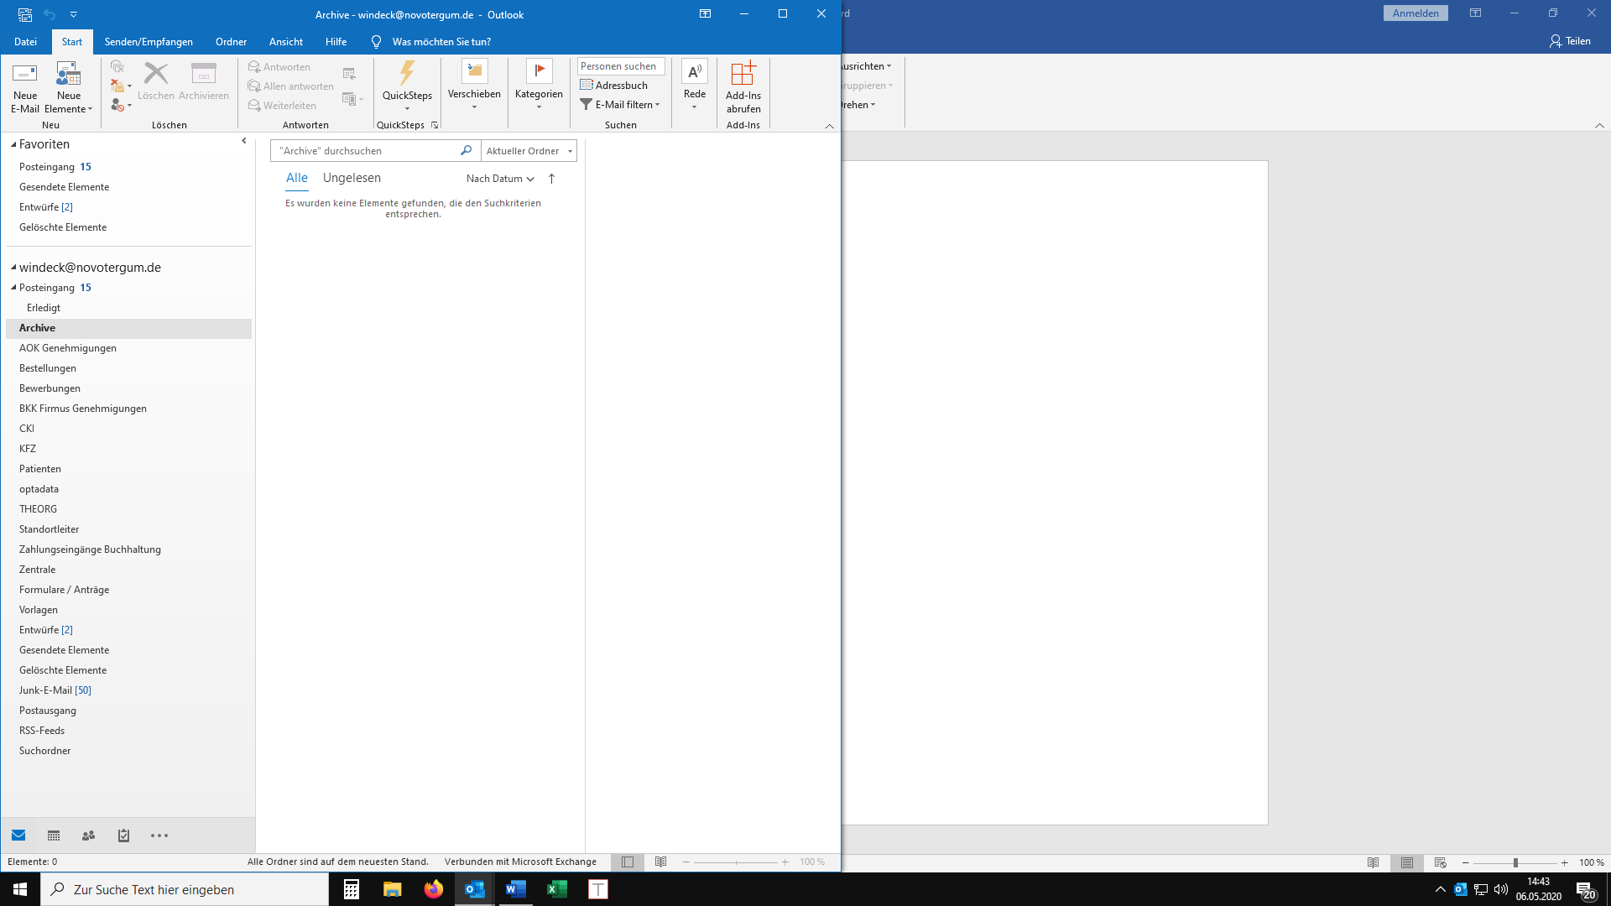
  - CC: Wer wird bei „CC“ angesprochen?
Hier wird der Empfänger adressiert, für den die enthaltenen Informationen nur informativen Charakter haben (kein Arbeitsauftrag oder Ergebnis erwartet)
  - Signatur: Was ist eine Signatur?
Durch die Signatur wird erkennbar, wer der Absender der E-Mail ist.
Die Signatur enthält alle wesentlichen Kontaktdaten des Absenders.

Organisation des Posteingangs
- Ordnerstruktur im E-Mail-Programm anlegen, um E-Mails projekt- oder themenbezogen zu verwalten
- Durch eine strukturierte Ablage wird das Wiederfinden
der E-Mail im passenden Ordner erleichtert

Empfängerorientiertes Schreiben „an den Leser denken“
- Wer ist der Empfänger?
- Was weiß er bereits über das Thema?
- Welche Informationen fehlen ihm noch?
- Was ist für ihn interessant bzw. relevant?
- Wo liegt für ihn der Nutzen?

Klar strukturierten und formulierten Inhalt
- Wichtig: Immer nur ein Thema pro E-Mail
- effiziente Ablage und thematische Zuordnung für Sender und Empfänger
- Benennung des Themas in der Betreffzeile durch aussagekräftige Schlüsselbegriffe und (ggf.) Dringlichkeit der Bearbeitung (Wichtig: Vorher Abwägung der Dringlichkeit!)
- Thema und Handlungsbedarf werden direkt deutlich und ermöglichen damit eine schnelle und zweckgerichtete Reaktion des Empfängers.
- kurz, klar und unmissverständliche Sätze; wenig Nebensätze und Kommas
- bei längeren E-Mails diese optisch durch logische und sinnvolle Absätze einteilen
- Bei einer Zusammenfassung von Fakten mit Aufzählungszeichen arbeiten
- bessere Übersicht
- keine unverständlichen Abkürzungen und fachsprachlichen Ausdrücke verwenden
- unnötige Phrasen, Umgangssprache, Emoticons oder Animationen vermeiden
- bessere Konzentration, Verständnis und Lesbarkeit der E-Mail
- bei Anhängen ggf. Größe und Format prüfen (z.B. PDF)

Schnelle Beantwortung
- Spätestens am Folgetag nach Eingang einer E-Mail sollte eine Rückmeldung erfolgen
- Bei Zeitmangel zumindest kurze Eingangsbestätigung, wenn möglich mit Nennung des voraussichtlichen Bearbeitungsdatums
- Mitteilung für den Absender: Nachricht ist angekommen, verstanden und wird bearbeitet

Weiterleitung der Original-E-Mail (nur wenn notwendig)
- Nur wenn sinnvoll und notwendig (z.B. E-Mail bezieht sich auf Stellen in der Original-E-Mail)
- Weniger unübersichtliche „Endlos-E-Mails“ und leichtere Orientierung im Mail-Verkehr und besseres nachvollziehen des Kommunikationsverlaufs

„In CC Setzen“ (Kopie an)
- Braucht der Empfänger diese Information wirklich?
- Wenn jemand nur Informationen benötigt, dann eine separate E-Mail mit dem Hinweis „Nur zur Info“ in der Betreffzeile schreiben
- Zeitersparnis durch Sortierung der ungeöffneten E-Mails nach Priorität und Eindämmung der E-Mail-Flut bei Empfänger

Fehlerkontrolle
Prüfung von
- Rechtschreib- und Tippfehler
- Korrekte Anrede, korrekte Schreibweise des Empfängernamens
- Vollständigkeit aller relevanten Informationen
- Nennung des Absenders (Namen MA) und hinzugefügter Zentrums-Signatur
  - Die Zentrums-Signatur befindet sich hier:
QM_Downloadarchiv->05 Vorlagen Schriftverkehr->E-Mail Signatur
- Prüfung der Anhänge auf Vollständigkeit
- Korrekter E-Mail-Empfänger (E-Mail-Adresse)
- Vermeidung Versand unfertiger E-Mail und ggf. Mehraufwand durch erneutes Versenden

